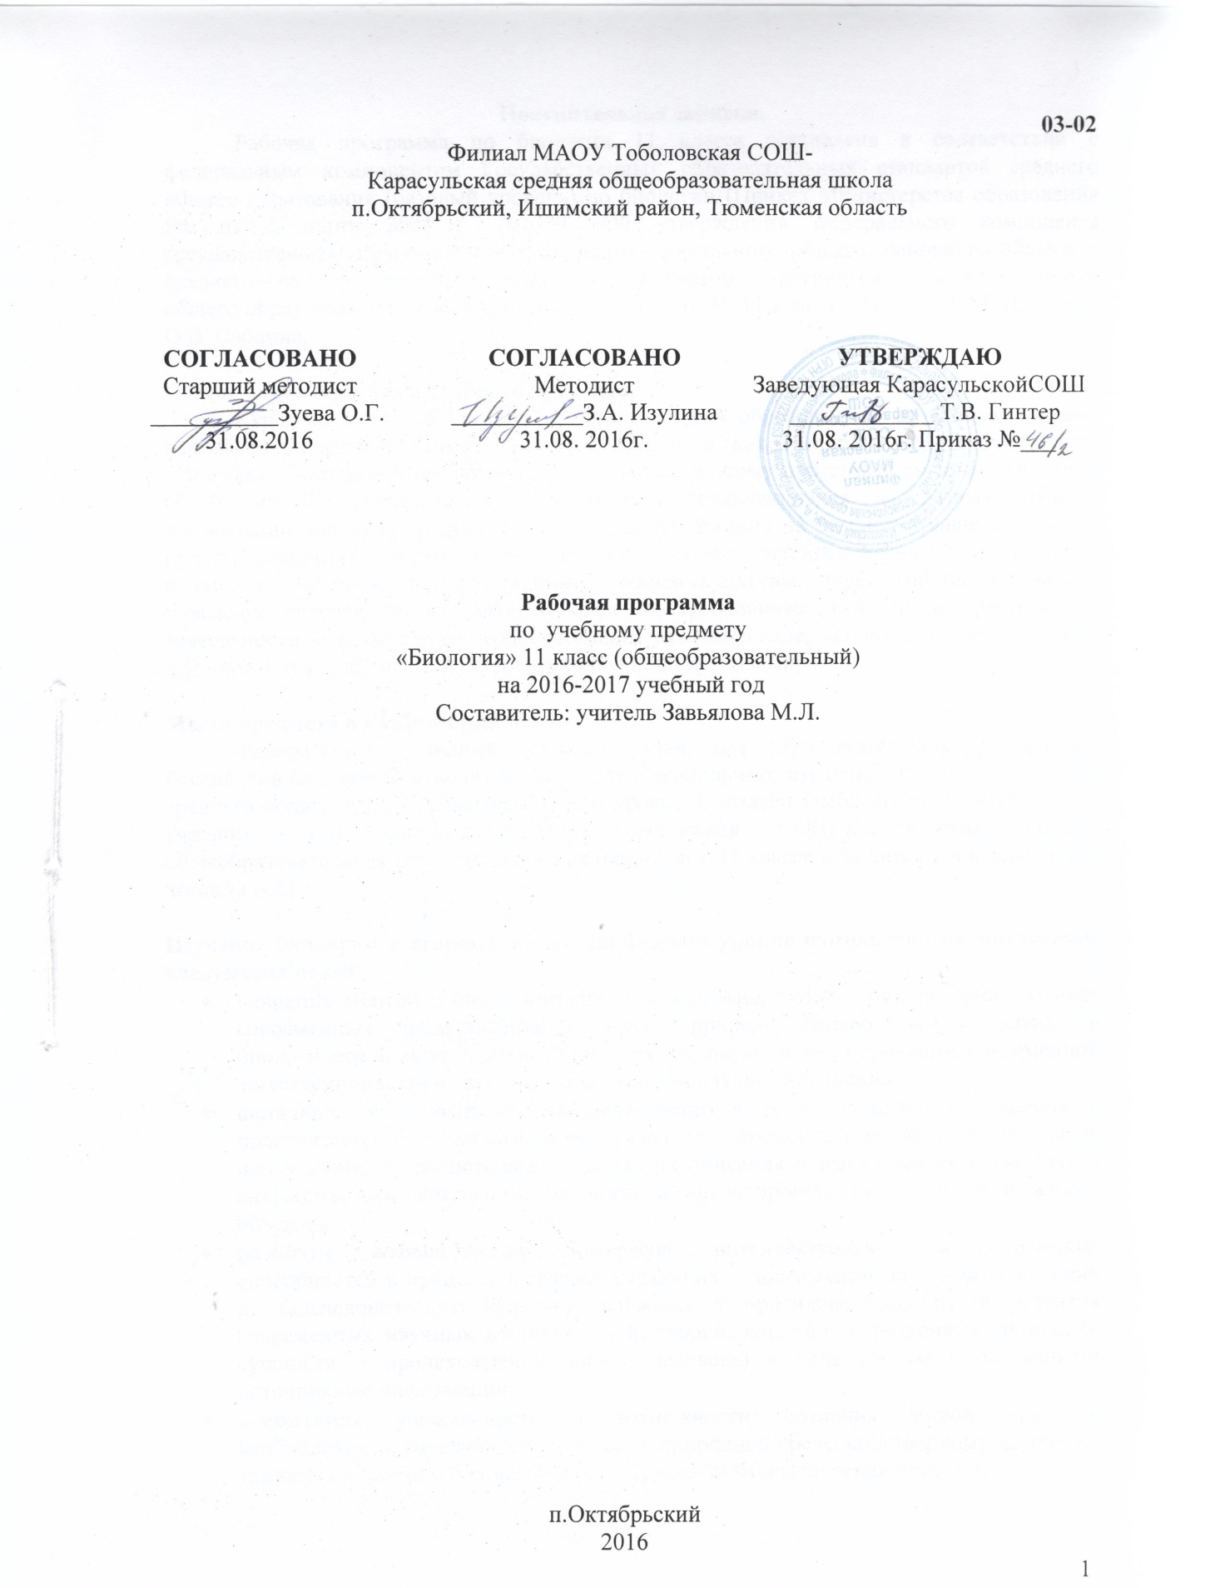

**Пояснительная записка.**

Рабочая программа по биологии 11 класса составлена в соответствии с федеральным компонентом Государственных образовательных стандартов среднего общего образования (базовый уровень) по биологии (Приказ Министерства образования РФ от 5 марта 2004 г. N1089 "Об утверждении федерального компонента государственных образовательных стандартов начального общего, основного общего и среднего (полного) общего образования"), с учетом программы среднего (полного) общего образования (базовый уровень) по биологии 10-11 классы. Авторы: Г.М. Дымшиц, О.В. Саблина.

**Общая характеристика учебного предмета.**

Курс биологии на ступени среднего общего образования на базовом уровне направлен на формирование у учащихся знаний о живой природе, её отличительных признаках – уровневой организации и эволюции, поэтому программа включает сведения об общих биологических закономерностях, проявляющихся на разных уровнях организации живой природы. Основу отбора содержания на базовом уровне составляет культуросообразный подход, в соответствии с которым учащиеся должны освоить знания и умения, значимые для формирования общей культуры, определяющие адекватное поведение человека в окружающей среде, востребованные в жизни и практической деятельности. В связи с этим особое внимание уделяется содержанию, лежащему в основе формирования современной естественнонаучной картины мира.

**Место предмета в учебном плане.**

Федеральный базисный учебный план для образовательных учреждений Российской Федерации отводит 68 часов для обязательного изучения биологии на ступени среднего общего образования на базовом уровне. Согласно учебному плану в 2016-2017 учебному году филиала МАОУТоболовская СОШ- Карасульская СОШ на изучение биологии в 11 классе отводится 1 ч в неделю (34 часов за год).

**Изучение биологии в старшей школе на базовом уровне направлено на достижение следующих целей:**

* **освоение знаний** о биологических системах (вид, экосистема); истории развития современных представлений о живой природе; выдающихся открытиях в биологической науке; роли биологической науки в формировании современной естественнонаучной картины мира;методах научного познания;
* **овладение умениями** обосновывать место и роль биологических знаний в практической деятельности людей, развитии современных технологий; проводить наблюдения за экосистемами с целью их описания и выявления естественных и антропогенных изменений; находить и анализировать информацию о живых объектах;
* **развитие** познавательных интересов, интеллектуальных и творческих способностей в процессе изучения выдающихся достижений биологии, вошедших в общечеловеческую культуру; сложных и противоречивых путей развития современных научных взглядов, идей, теорий, концепций, различных гипотез (о сущности и происхождении жизни, человека) в ходе работы с различными источниками информации;
* **воспитание** убежденности в возможности познания живой природы, необходимости бережного отношения к природной среде, собственному здоровью; уважения к мнению оппонента при обсуждении биологических проблем;
* **использование** приобретенных знаний и уменийв повседневной жизни дляоценки последствий своей деятельности по отношению к окружающей среде, здоровью других людей и собственному здоровью; обоснования и соблюдения мер профилактики заболеваний, правил поведения в природе.

**Учебно-методический комплект утверждён приказом заведующей Карасульская СОШ №22/2от 31мая 2016 года:**

1. Программа среднего (полного) общего образования на базовом уровне по биологии для 10-11 классов образовательных учреждений. Авторы: Г.М.Дымшиц, О.В. Саблина. М.: Просвещение, 2007.
2. Беляев Д.К., Бородин П.М., Воронцов Н.Н. и др. Общая биология. 10-11 класс. М.: Просвещение, 2010.
3. Саблина О.В., Дымшиц Г.М. Общая биология. 10-11 класс. Рабочая тетрадь для учащихся. М.: Просвещение, 2010.
4. С. В. Суматохин, А. С. Ермакова. Биология. Поурочные разработки. 10-11 класс. М.: Просвещение, 2010.

**Тематический план**

|  |  |  |  |  |
| --- | --- | --- | --- | --- |
| №  п/п | Раздел | Количество часов | В том числе | |
| Лабораторные и практические работы | Обобщающие уроки |
| 1 | Вид | 20 | 4 | 2 |
| 2 | Экосистемы | 14 | 6 | - |
| 3 | Итого | 34 | 10 | 3 |

**Содержание тем учебного курса.**

**Вид (20 час).**

История эволюционных идей. *Значение работ К.Линнея, учения Ж.Б.Ламарка[1],* эволюционной теории Ч.Дарвина. Роль эволюционной теории в формировании современной естественнонаучной картины мира. Вид, его критерии. Популяция - структурная единица вида, единица эволюции. Движущие силы эволюции, их влияние на генофонд популяции. *Синтетическая теория эволюции.* Результаты эволюции. Сохранение многообразия видов как основа устойчивого развития биосферы.

Гипотезы происхождения жизни. Отличительные признаки живого. Усложнение живых организмов на Земле в процессе эволюции. Гипотезы происхождения человека. Эволюция человека.

**Проведение биологических исследований:** описание особей вида по морфологическому критерию; выявление приспособлений организмов к среде обитания; анализ и оценка различных гипотез происхождения жизни и человека.

**Региональный компонент:** Редкие животные и растения Тюменской области. Народы Тюменской области.

**Экосистемы (14 часов).**

Экологические факторы, их значение в жизни организмов. Видовая и пространственная структура экосистем. Пищевые связи, круговорот веществ и превращения энергии в экосистемах. Причины устойчивости и смены экосистем.

Биосфера – глобальная экосистема. Учение В.И.Вернадского о биосфере. Роль живых организмов в биосфере. *Эволюция биосферы.* Глобальные экологические проблемы и пути их решения. Последствия деятельности человека в окружающей среде. Правила поведения в природной среде.

**Проведение биологических исследований:** выявление антропогенных изменений в экосистемах своей местности; составление схем передачи веществ и энергии (цепей питания); сравнительная характеристика природных экосистем и агроэкосистем своей местности; исследование изменений в экосистемах на биологических моделях (аквариум); решение экологических задач; анализ и оценка последствий собственной деятельности в окружающей среде, глобальных экологических проблем и путей их решения.

**Региональный компонент:** типичные агроценозы региона.

## Требования к уровню подготовки выпускников

**В результате изучения биологии на базовом уровне ученик 11класса должен**

**знать/понимать**

* ***основные положения*** биологических теорий (клеточная, эволюционная теория Ч.Дарвина); учение В.И.Вернадского о биосфере; сущность законов Г.Менделя, закономерностей изменчивости;
* ***строение биологических объектов:*** клетки; генов и хромосом; вида и экосистем (структура);
* ***сущность биологических процессов:*** размножение, оплодотворение, действие искусственного и естественного отбора, формирование приспособленности, образование видов, круговорот веществ и превращения энергии в экосистемах и биосфере;
* ***вклад выдающихся ученых*** в развитие биологической науки;
* ***биологическую терминологию и символику***;

**уметь**

* ***объяснять:*** роль биологии в формировании научного мировоззрения; вклад биологических теорий в формирование современной естественнонаучной картины мира; единство живой и неживой природы, родство живых организмов; отрицательное влияние алкоголя, никотина, наркотических веществ на развитие зародыша человека; влияние мутагенов на организм человека, экологических факторов на организмы; взаимосвязи организмов и окружающей среды; причины эволюции, изменяемости видов, нарушений развития организмов, наследственных заболеваний, мутаций, устойчивости и смены экосистем; необходимости сохранения многообразия видов;
* ***решать*** элементарные биологические задачи; составлять элементарные схемы скрещивания и схемы переноса веществ и энергии в экосистемах (цепи питания);
* ***описывать*** особей видов по морфологическому критерию;
* ***выявлять*** приспособления организмов к среде обитания, источники мутагенов в окружающей среде (косвенно), антропогенные изменения в экосистемах своей местности;
* ***сравнивать***: биологические объекты (тела живой и неживой природы по химическому составу, зародыши человека и других млекопитающих, природные экосистемы и агроэкосистемы своей местности), процессы (естественный и искусственный отбор, половое и бесполое размножение) и делать выводы на основе сравнения;
* ***анализировать и оценивать*** различные гипотезы сущности жизни, происхождения жизни и человека, глобальные экологические проблемы и пути их решения, последствия собственной деятельности в окружающей среде;
* ***изучать*** изменения в экосистемах на биологических моделях;
* ***находить*** информацию о биологических объектах в различных источниках (учебных текстах, справочниках, научно-популярных изданиях, компьютерных базах данных, ресурсах Интернета) и критически ее оценивать;

**использовать приобретенные знания и умения в практической деятельности и повседневной жизни** для:

* соблюдения мер профилактики отравлений, вирусных и других заболеваний, стрессов, вредных привычек (курение, алкоголизм, наркомания); правил поведения в природной среде;
* оказания первой помощи при простудных и других заболеваниях, отравлении пищевыми продуктами;
* оценки этических аспектов некоторых исследований в области биотехнологии (клонирование, искусственное оплодотворение).

**Список дополнительной литературы:**

1. Айла Ф., Кайгер Дж. Современная генетика. Т. 1-3. М.: Мир, 1987.
2. Биология: Школьная инциклопедия. М.: Большая Российская энциклопедия, 2004.
3. Воробьёв Ф.И. Эволюционное учение: вчера, сегодня… М.: Просвещение, 1995.
4. Иорданский, Н. Н. Эволюция жизни. - М.: Академия, 2001 г.
5. Медников, Б. М. Биология. Формы и уровни жизни. - М.: Просвещение, 2006 г.
6. Энциклопедия для детей. Т. 2. Биология. - 5-е изд., перераб. и доп. / глав. ред. М. Д. Аксенова. -М.: Аванта+, 1998 г.
7. Яблоков А.В. Юсуфов А.Г. Эволюционное учение (дарвинизм). 4-е изд. М.: высшая школа, 1998.

1. Курсивом в тексте выделен материал, который подлежит изучению, но не включается в Требования к уровню подготовки выпускников.